Задание 3.
Датчики температуры контактные и дилатометрические.
Контактные термометры расширения. В системах управления температурным режимом воздуха в инкубаторах и других климатических камерах в качестве датчиков используют термоконтакторы(Рис.1). Это стеклянные ртутные термометры расширения в толстостенный капилляр которых впаяны платиновые или вольфрамовые контакты. Проводником электрического тока в них является ртуть, расширяющаяся при повышении температуры контролируемой среды. При достижении столбиком ртути контактов замыкается соответствующая электрическая цепь. Диапазон контролируемых температур от -35 до +750 °С.
Рассмотрим Термоконтакторы ТК-2У.
Термоконтактор двухконтактный. Угловой.
Изготавливается по ГОСТ 19855-74.
Гарантируемое число срабатываний 100 000.
Конструкция
Выдерживает перегрев выше температуры контактирования на 30 °С, охлаждение до –38 °С, вибрацию частотой до 30...70 Гц, амплитудой 1,5 мм при температуре 20 ± 5 °С.
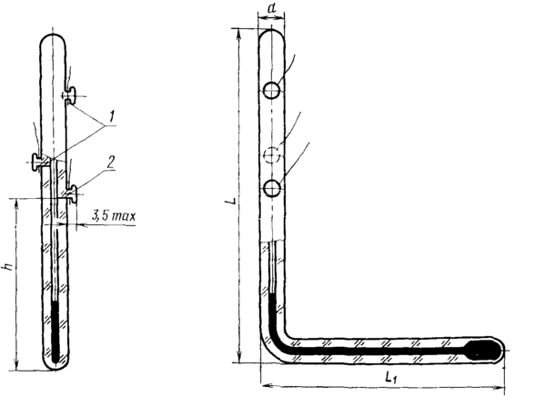
Рис.1. Термоконтактор ртутный стеклянный двухконтактный.
1 – рабочий контакт. 2 – соединительный контакт.
Технические характеристики
Марка | Диапазон измерения температуры, ºC | Длина термометра, мм | Диаметр, мм | Погружаемая часть (до нижнего контакта) | Термом. жидкость
ТК-2У | 0...+25 | 150±5, 200±5, 240±5, 300±5 | 6-1 | 60±5, 80±5, 120±10, 180±10 | ртуть
ТК-2У | 0...+100 | 120 | 5-1 | 50±5 | ртуть
ТК-2У | +25...+100 | 150±5, 200±5, 240±5, 300±5 | 6-1 | 70±5, 100±5, 150±10, 250±10 | ртуть
ТК-2У | +50...+150 | 160, 200 | 6-1 | 300±10 | ртуть
ТК-2У | +100...+200 | 220, 260 | 6-1 | 300±10 | ртуть
ТК-2У | +200...+300 | 300 | 6-1 | 300±10 | ртуть
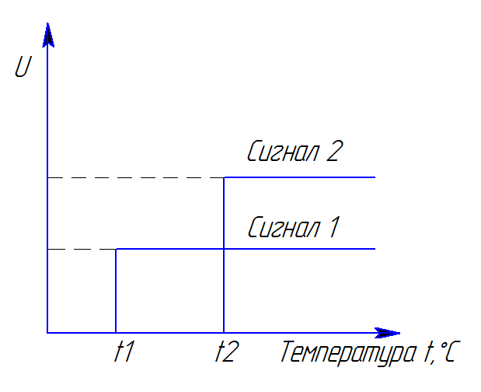
Рис. 2. Статическая характеристика

Датчики температуры дилатометрические.
Принцип действия дилатометрических термометров основан на использовании свойства твердого тела изменять свои линейные размеры при изменении температуры. При небольших температурных диапазонах зависимость длины твердого тела от температуры линейна.
Дилатометрические термометры служат чувствительными элементами (датчиками) в системах автоматического регулирования температуры. Принцип действия стержневого дилатометрического термометра основан на использования разности удлинении трубки 1и стержня 2(рисунок 4.1) при нагревании вследствие различия их коэффициентов линейного расширения.
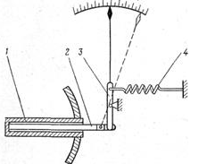
Рис 3. 1 - трубка; 2- стержень; 3- рычаг со стрелкой; 4 — пружина.
Дилатометрические термометры используется в качестве датчиков различных температурных устройств. Наибольшее распространение в пищевой Промышленности получили дилатометрические устройства типа ТУДЭ.
Дилатометрические устройства (датчики) типов ТУДЭ – 1 – ТУДЭ – 5 могут быть чувствительным элементом в среде, не вызывающие коррозии стали 12Х18Н9Т, и ТУДЭ – 7 – в среде, не вызывающей коррозии стали 10Х23Н18. При необходимости Чувствительный элемент ТУДЭ можно смонтировать в защитном кожухе, изготовленном из любого материала, стойкого к регулируемой среде. Монтаж датчиков ТУДЭ – 8 – ТУДЭ – 12 во взрывозащищенном исполнении должен производиться в строгом соответствии с действующими Инструкцией по монтажу электрооборудования (взрывоопасных установок (в помещениях и наружных) и Монтажно-эксплуатационной инструкцией на прибор. Перед монтажом устройства ТУДЗ необходимо обратите внимание «на целостность оболочки, наличие средств уплотнения (для кабеля, крышек), знак взрывозащиты, наличие предупредительных надписей, заземляющих и пломбировочных устройств. При монтаже необходимо проверить взрывозащищенность поверхностей деталей, подвергаемых разборке (царапины трещины, вмятины, забоины и другие дефекты не допускаются). Крепящие болты необходимо затягивать равномерно. Детали с резьбовым соединением должны быть завинчены на всю длину резьбы и застопорены. Крышка клеммной панели должна плотно прилегать к корпусу оболочки. Электропитание должно осуществляться кабелями, марки которых указываются в монтажно-эксплуатационной инструкции. Необходимо обратить внимание на то, чтобы максимальный наружный диаметр кабеля был на 1 - 2 мм меньше диаметра проходного отверстия в корпусе вводного устройства и диаметра проходного отверстия в зажимной гайке, а диаметральный зазор между расточкой в корпусе вводного устройства для уплотнительного кольца и наружным диаметром этого кольца отсутствовал. Уплотнение кабеля необходимо выполнять самым тщательным образом, так как от этого зависит взрывонепроницаемость вводного устройства. Применение уплотнительных колец, изготовленных на месте монтажа с отступлениями от рабочих чертежей завода-поставщика, не допускается. Устройство ТУДЭ следует тщательно заземлить с помощью внутреннего и наружного заземляющего зажима. Место присоединения наружного заземляющего проводника необходимо тщательно зачистить и предохранить от коррозии после присоединения заземляющего проводника. Устройство ТУДЭ монтируется в местах регулирования температуры с помощью резьбового соединения М18Х1.5 мм и соответствующей бобышки, устанавливаемой на трубопроводе или аппарате. Пример схемы установки датчика ТУДЭ показан на рисунке 4.
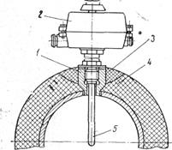
Рис 4. Схема установки дилатометрического датчика температуры ТУДЭ на трубопроводе или металлической панели:
1 - бобышка; 2- головка датчика; 3- легкоснимаемый термоизоляционный слой; 4- термоизоляция; 5 - чувствительная часть термометра (хвостовик).
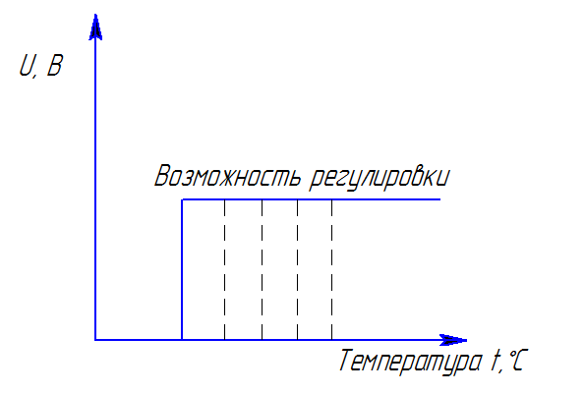
Рис. 5 Статическая характеристика датчика ТУДЭ М1.

